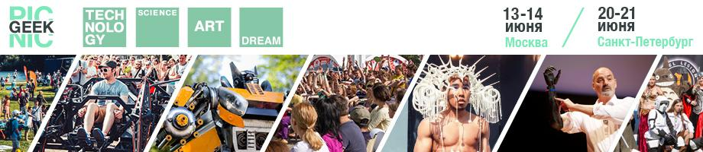

GEEK PICNIC — фестиваль современных технологий, науки и искусств

Этим летом культовый фестиваль пройдет с еще большим размахом, подтверждая свое звание крупнейшего, не имеющего аналогов в России технологического события: два уик-энда подряд сразу в двух столицах – в Москве 13-14 июня и в Санкт-Петербурге 20-21 июня.
GEEK PICNIC – это российский независимый проект, созданный энтузиастами, убежденными в том, что будущее уже настало. Культурно-развлекательный фестиваль затрагивает самые острые вопросы современной науки, этики, технологий, искусства и философии. На GEEK PICNIC возможно то, что совсем недавно казалось абсолютно невероятным!
Всего за несколько лет фестиваль успел стать средой обитания образованных и действительно увлеченных людей. GEEK PICNIC это «место силы» для тех, кто приближает самое фантастическое будущее к реальности, а также площадка для удивительных открытий и знакомств.
Официальным техническим партнером фестиваля GEEK PICNIC стал проект MediaTek Labs – сообщество независимых разработчиков мобильных гаджетов, созданное компанией MediaTek. Участники MediaTek Labs с 2014 года проектируют устройства классов «носимая электроника» и «интернет вещей», и уже сейчас проект насчитывает более трех с половиной тысяч участников из Европы, США, Юго-Восточной Азии и России
GEEK PICNIC-2015 раскроет тему глобальной киборгизации в аспекте «человек-машина» и связанные с этим этические, технологические и научные вопросы. Центральным событием фестиваля станет первый в России съезд людей, модифицировавших свое тело бионическими протезами! Все они соберутся на GEEK PICNIC, чтобы с открытой трибуны фестиваля донести знания, идеи, опыт и свое мировоззрение до прогрессивной аудитории.
Принять участие в конгрессе уже приглашены известнейшие ученые и энтузиасты, идущие в авангарде киборгизации: модель и певица Виктория Модеста (Victoria Modesta), киборг-активист Нил Харбиссон (Neil Harbisson), первый человек, получивший искусственное зрение Дженс Науманн (Jens Naumann), киборг-барабанщик Джейсон Барнс (Jason Barnes) и многие другие. Еще недавно протез прикрывали одеждой, сегодня – это модный гаджет, обладатели которого с гордостью выставляют его напоказ в качестве осязаемого свидетельства триумфа науки.
На зеленых парковых территориях ПКиО «Красная Пресня» и ЦПКиО им. С.М. Кирова (Елагин остров) в рамках фестиваля GEEK PICNIC будет представлена целая палитра инноваций. Сегодня все это доступно каждому гостю в пространстве мероприятия, а еще через несколько лет эти технологии станут нормой повседневной жизни: экзоскелеты, бионические протезы, роботы-помощники, виртуальная и дополненная реальность, платежи PayPal в одно касание, доставка беспилотными дронами и многие другие открытия!
В программе фестиваля представлены активности, открытые для свободного участия посетителей:
- «Парк Роботов»;
- Зона 3D-печати: устройства для печати еды, татуирования тела, гигантские принтеры по производству мебели в натуральную величину;
- Art инсталляции, спроектированные специально для фестиваля в коллаборации с актуальными художниками;
- Свыше 100 лекций и семинаров от российских ученых, гуру из мира технологий, художников и творцов;
- Более 50 мастер классов - по робототехнике и персональному творчеству, открытая площадка для выступления с докладом в зоне свободного микрофона;
- Настольные игры, летние развлечения на открытом воздухе и First Geek Cup – марафон спортивных игр;
- Большая chill out зона на лужайке с пуфиками, кинотеатр и вечерний расслабляющий концерт у воды под звездным небом;
- Разнообразные гастрономические удовольствия от более чем 30 ресторанов: бургеры, фалафели, капкейки, пасты, суши и вкуснейшие коктейли;
- Мастер-классы по проектированию гаджетов и презентация работающих прототипов уникальных устройств MediaTek Labs. В павильоне Labs гости мероприятия знакомятся с новейшими технологиями компании MediaTek, пройдут тест на разработчика гаджетов и понаблюдают процесс разработки мобильной электроники;
- Большая тест-драйв зона, где можно потестить все инновационные гаджеты и многое другое.
GEEK PICNIC – возможность найти занятие по душе и провести уик-энд на свежем воздухе вместе с друзьями или всей семьей, вырвавшись из душных офисов и квартир. Контент фестиваля, представленный в зонах «Технологии», «Наука», «Искусство», «Пикник», «Экспо» и «Маркет», позволит каждому комфортно и интересно провести время, будь то научные дебаты, управление гигантским роботом или игра во фрисби на свежем воздухе. Интеллектуальный партнер фестиваля в Санкт-Петербурге - Университет ИТМО.
Вся программа фестиваля доступна по единому входному билету, который можно оплатить при помощи PayPal на сайте фестиваля geek-picnic.ru или заказать на www.kassir.ru .

Контакты пресс-службы GEEK PICNIC-2015
Санина Александра
моб. +79500479125
e-mail: prspb@geek-picnic.ru

